|  |  |  |  |
| --- | --- | --- | --- |
| 产品名称 | XC2002便携式标签读出器 | 产品版本 | V0.2.9 |
| 机密级别 | 机密 | 总页数 | 共 13 页 |
| 文档编号 |  |  |  |

|  |
| --- |
| XC2002便携式标签读出器项目  软件概要设计说明书 |

|  |  |  |  |
| --- | --- | --- | --- |
| 作者： | 李泽荣 | 日期： | 2018-1-26 |
| 复核： |  | 日期： |  |
| 标准化： |  | 日期： |  |
| 批准： |  | 日期： |  |



深圳市远望谷信息技术股份有限公司

版权所有

仅限于内部使用 未经许可不得扩散

修订记录

|  |  |  |  |
| --- | --- | --- | --- |
| 日期 | 修订版本 | 描述 | 作者 |
| 2018-1-26 | V0.2.9 | 初稿完成 | 李泽荣 |
|  |  |  |  |
|  |  |  |  |
|  |  |  |  |
|  |  |  |  |
|  |  |  |  |
|  |  |  |  |
|  |  |  |  |
|  |  |  |  |
|  |  |  |  |
|  |  |  |  |

目录

1 概述 1

1.1 目的和范围 1

1.2 设计方法 1

1.3 参考材料 1

1.4 术语和缩略语清单 1

2 功能与性能指标 1

3 开发指导标准 2

4 方案选型 3

5 系统结构 3

5.1 环境定义 3

6 用户界面及操作流程 3

7 具体分解描述 6

7.1 功能描述 6

7.2 数据描述 7

8 关系描述 7

9 接口描述 8

9.1 对外部的接口形式和规则 8

9.2 通讯协议 8

10 数据库设计 8

11 非功能性需求 8

12 设计重用分析 9

13 设计输入/输出 9

14 软件集成计划 9

# 概述

## 目的和范围

本软件是在原XC2002上升级后的Android版手持机软件，主要用来扫描铁路标签，获取标签数据，从容达到对铁路车辆进行系统管理的目的。软件包括以下三种型号：

* 1. XC2002-RHC型便携式标签读出器
  2. XC2002-RJC型便携式标签读出器
  3. XC2002-RJC型便携式标签读出器

## 设计方法

本软件基于Android系统开发，主要开发工具为：Android Studio V2.2.2 。

关于串口通信的CRC校验和标签解析，参考了原XC2002软件的 C++ 源码。

## 参考材料

## 术语和缩略语清单

|  |  |
| --- | --- |
| 术语/缩略语 | 定义 |
| Android | 是一种自由及开放源代码的[操作系统](https://baike.baidu.com/item/%E6%93%8D%E4%BD%9C%E7%B3%BB%E7%BB%9F)，目前广泛应用于移动设备，如智能手机和平板电脑。 |
| APP | application 的简写，即系统应用软件。本说明特指Android系统的应用软件。 |
| APK | Android Package 的简写，即Android安装包，可用于安装Android系统的应用软件。 |
| adb | Android Debug Bridge 的简写，是Android系统的usb调试工具。 |
| GPS | Global Positioning System 的简称，即全球定位系统。 |
| RHC | XC2002-RHC型便携式标签读出器的简写 |
| RJC | XC2002-RJC型便携式标签读出器的简写 |
| RKC | XC2002-RKC型便携式标签读出器的简写 |

# 功能与性能指标

本软件主要实现以下功能：

1. 扫描、读取、并解析 铁路机车、货车、客车标签的数据

2. 保存扫描到的标签数据

3. 对已保存的标签数据进行删除、修改管理

4. 向上位机提供所需标签数据

5. 校对系统时间

6. 手电筒照明

性能方面：

1. 保证标签扫描的稳定性

2. 保证标签解析的正确性

# 开发指导标准

可维护性要求：

1. 保证标签解析的数据字典能够方便更换

2. 方便页面风格的变换

包名规范：

com.invengo.train.xc2002：本项目根目录

com.invengo.train.xc2002.enums：存放枚举类

com.invengo.train.xc2002.dao：存放数据持久层类

com.invengo.train.xc2002.entity：存放系统实体类

com.invengo.train.rfid：存放铁路标签的实现类

软件所需文件存放在 SD 卡中，具体文件夹使用规范如下：

/mnt/sdcard/Invengo/Train/XC2002/：存放所有与本项目相关的文件

/mnt/sdcard/Invengo/Train/XC2002/RHC/：存放与RHC相关的文件

/mnt/sdcard/Invengo/Train/XC2002/RJC/：存放与RJC相关的文件

/mnt/sdcard/Invengo/Train/XC2002/RKC/：存放与RKC相关的文件

/mnt/sdcard/Invengo/Train/XC2002/*/DB/：存放数据库文件

/mnt/sdcard/Invengo/Train/XC2002/*/conf.xml：软件基本配置信息

命名规范：

1. 变量、函数：统一使用 驼峰式命名法

2. 类名、枚举名：统一使用 帕斯卡命名法

3. 枚举类统一以 Em 为前缀

4. 接口类统一以 Inf 为前缀

# 方案选型

本项目选择XC2910天线模块和AT911 Android 手持机作为硬件，主要考虑到XC2910模块与Android系统的兼容性较高，运行稳定，性能优越。故软件也选择Android原生编译器 Android Studio 来进行开发，以保证软件的兼容性和稳定性。

# 系统结构

## 环境定义

硬件：Invengo XC2910 手持机设备

操作系统：安卓 4.2.2

开发工具：Android Studio V2.2.2

# 用户界面及流程

## 用户界面

本软件页面主要涵盖 标签扫描 和 数据管理 两大方面。详见下图：

#### 标签扫描方面的页面：

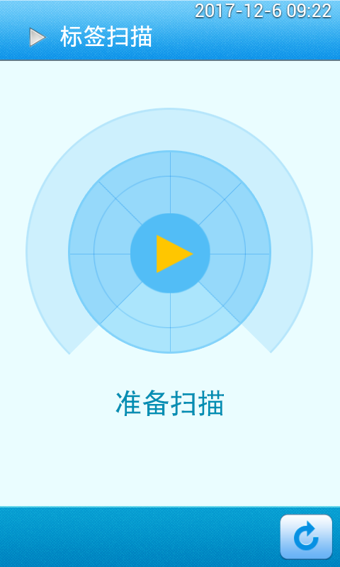 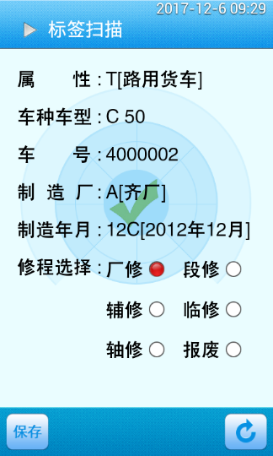

#### 数据管理方面的页面：

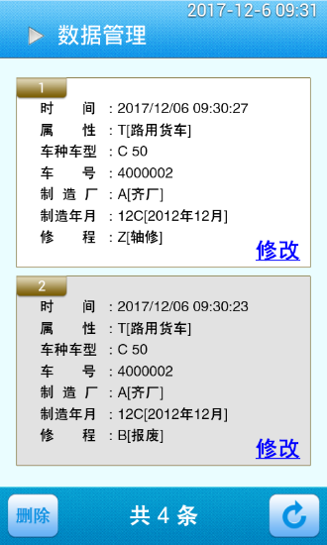 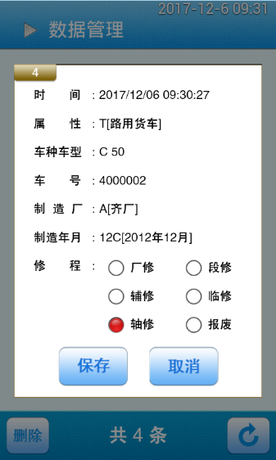

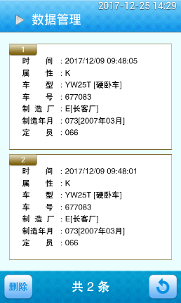 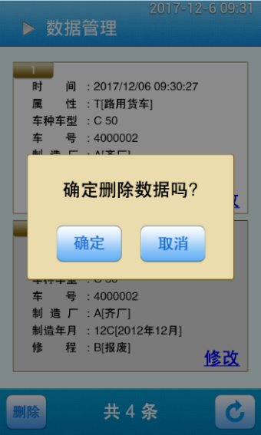

## 操作流程

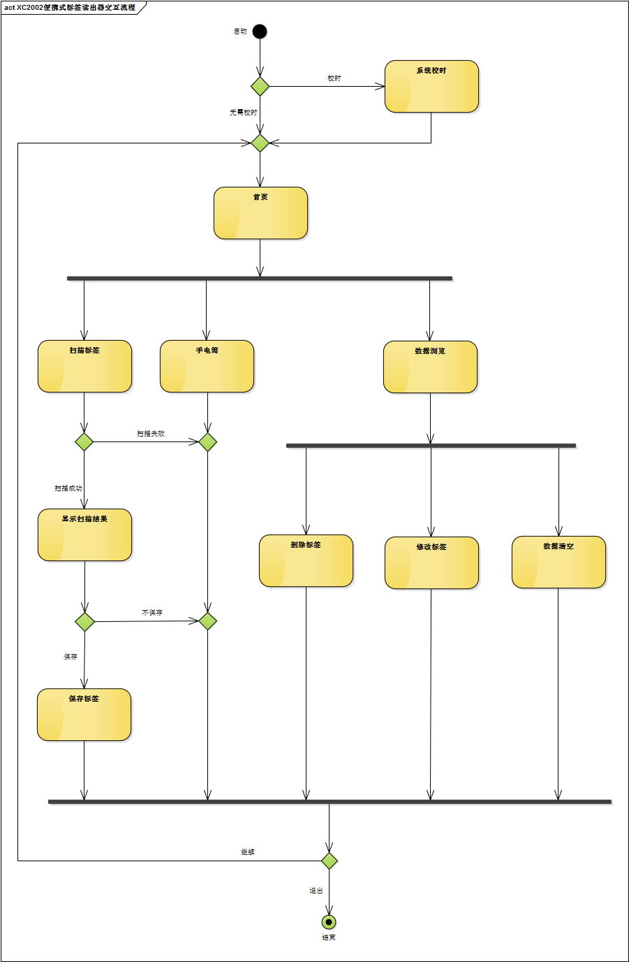

## 实现流程

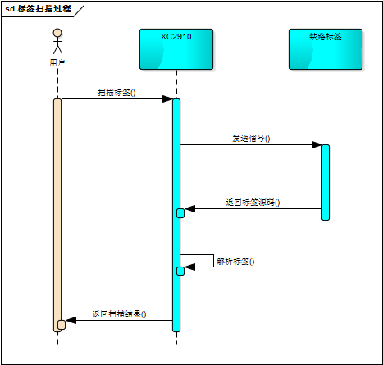

# 具体分解描述

## 功能描述

主要功能：

1. 扫描标签：通过手持机设备获取和解析出标签信息。
2. 保存标签：将扫描到的标签信息保存到数据库。
3. 浏览标签：浏览保存到数据库里的标签信息。
4. 删除标签：对数据库中的标签信息可进行部分删除。
5. 修改标签：对RHC型标签数据的修程进行修改。
6. 数据清空：将存储在数据库里的标签信息全部清空。

次要功能：

1. 系统校时：软件开启后引导用户进行时间校对。
2. 手电筒：可打开和关闭设备的照明功能。
3. 关于页面：显示软件的名称、版本等相关信息。
4. 开机自启动功能：设备启动时，自动打开该软件。
5. 时间模块：由于在没有root的情况下，程序无法随意修改系统时间，故使用该时间模块。该模块主要有两大功能：
   1. 在软件界面上显示时间。
   2. 接收上位机的指令，对时间进行修改。

## 数据描述

保存标签主要存储以下数据：

1. 标签源码。即：标签内存储的未经解析的信息。
2. 标签的读取时间。存储的时间格式为：yyyyMMddhhmmss
3. 修程。即：标签所代表车辆的维修类别。

# 关系描述

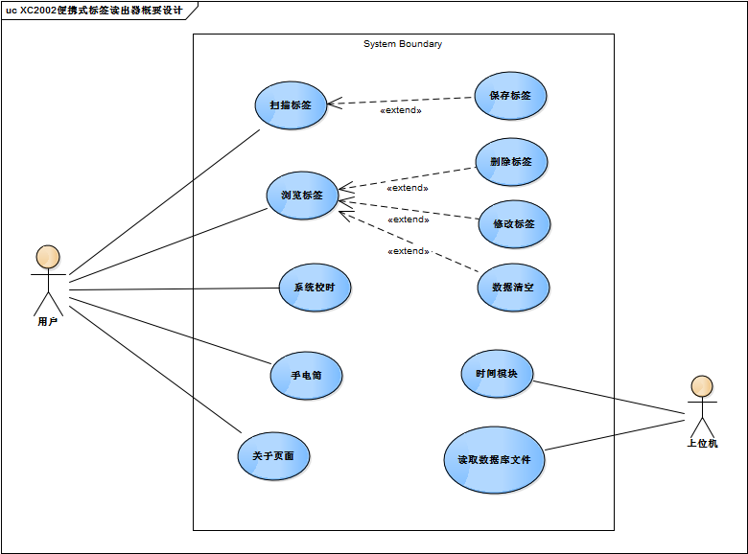

# 接口描述

## 对外部的接口形式和规则

本软件对外提供了时间修改接口，开发人员可通过 adb 发送如下指令进行时间修改：

*adb shell am broadcast -a com.invengo.train.xc2002.timrcv*

*--es tim "[年], [月], [日], [时], [分], [秒] "*

该指令执行成功后，会在SD卡的相关目录下生成一个 tim.txt 文件。

## 通讯协议

与XC2910模块连接，使用串口通信。

与上位机的数据传输，采用USB连接并通过adb指令传输数据。

# 数据库设计

数据库采用 Android 自带的 SQLite 数据库。

数据库文件存储在 /mnt/sdcard/Invengo/Train/XC2002/*/DB/ 路径中。

数据库具体表结构如下：

|  |  |
| --- | --- |
| 表名 | 说明 |
| tbMotor | 用于存储扫描到的标签信息 |

tbMotor 表字段说明：

|  |  |  |
| --- | --- | --- |
| 字段名 | 类型 | 说明 |
| mid | 整型 | 数据编号。主键，自增长 |
| readtime | 文本 | 标签读取到的时间 |
| tagcode | 文本 | 读取到的标签源码 |
| repairclass | 文本 | 修程 |
| updated | 布尔 | （作用未知） |

# 非功能性需求

1. 该项目应包含三个软件：

|  |  |
| --- | --- |
| 软件名 | 说明 |
| XC2002-RHC型便携式标签读出器 | 用于读取货车标签信息 |
| XC2002-RKC型便携式标签读出器 | 用于读取客车标签信息 |
| XC2002-RJC型便携式标签读出器 | 用于读取机车和动车标签信息 |

2. 需保证标签解析数据字典的弹性更换

3. 需保证页面样式的弹性更换

4. 能够开机自启动运行

# 设计重用分析

标签解析数据字典，将可作为铁路标签开发的公共标准。

保证页面结构的统一，将能够实现页面样式的弹性更换。

# 设计输入/输出

输入：《铁路手持机相关的UI设计需求简要说明》

输出：《XC2002便携式标签读出器软件概要设计说明书》

# 软件集成计划

无